应急管理大学
结课报告书

专 业 资源与环境
学 院 计算机与信息安全学院
报告题目 基于GraphRAG的地震灾害AI关键技术图谱构建
姓 名 翁 存 学 号 25661635
年 级 2025级 指导教师 袁静

2026年6月26日

目录
成员分工与报告结构说明 3
摘要 3
1. 研究背景及意义 4
1.1 本项目的研究目标、应用价值与成果边界 5
1.2 资料来源与数据基座设计 5
2. 资料来源类型与收集范围 6
2.1 原始来源核验机制 7
2.2 source_id、source_type、source_url与quality_status字段设计 7
2.3 地震专题资料的语料化处理 7
2.4 资料质量风险与人工复核原则 7
3. GraphRAG 方法与知识图谱本体设计 8
3.1 普通RAG、LLM与GraphRAG的区别 8
3.2 GraphRAG在本项目中的流程定位 8
3.3 图谱节点类型设计 8
3.4 图谱关系类型设计 10
3.5 证据边、chunk_id与source_id的追溯机制 11
3.6 技术社区与问题驱动检索设计 11
3.7 地震灾害 AI 关键技术体系分析 11
4. 地震早期预警与边缘计算技术链 11
4.1 多模态遥感与建筑震损识别技术链 12
4.2 ShakeMap、PAGER 与震后影响快速评估 12
4.3 OpenQuake、Hazus与工程损失评估 12
4.4 应急辅助决策、生命线韧性与灾后响应 13
4.5 政策标准、技术限制与适用边界 13
参考文献 13
附录A主要成果文件清单 14
附录表A-1主要成果文件清单 14
附录B前端运行与截图说明 14
附录C关键图谱字段说明 14
附录表C-1关键图谱字段说明表 14

成员分工与报告结构说明
本报告由两名成员共同完成，最终成果统一合并为一份自然语言处理课程实验报告。为了使分工边界清晰、内容组织连贯，正文内部按照工作内容拆分为两个相对独立的子报告。第一部分由翁存负责，重点放在资料基础、本体设计与GraphRAG理论框架；第二部分由成雕负责，重点放在系统实现、图谱构建、前端展示与结果分析。
表0-1成员分工与报告结构说明表
成员 | 负责部分 | 主要工作内容
翁存 | 资料基础、本体设计与GraphRAG理论框架 | 研究背景、资料来源、地震专题语料组织、GraphRAG方法说明、本体层设计、关系层设计、证据追溯机制和资料核验机制。
成雕 | 系统实现、图谱构建、前端交互与测试分析 | 工程目录组织、语料切块、实体关系抽取、证据边绑定、社区报告生成、atlas数据发布、交互图谱实现、结果测试和问题分析。
该表将报告结构与成员分工对应起来。这样安排的原因在于，知识图谱课程实践既需要解释资料、实体、关系和证据链的设计逻辑，也需要说明索引构建、数据导出和前端展示的工程实现过程。两个部分分别对应“设计依据”和“实现验证”两个层次。

摘要
本报告围绕“GraphRAG驱动的地震灾害AI防灾减灾关键技术图谱构建”展开，面向自然语言处理课程期末大作业，完成从地震专题资料整理到可交互图谱展示的完整实践链条。项目以地震灾害为统一研究尺度，整理原始来源核验、全球典型地震事件参数、ShakeMap与PAGER影响评估、灾后应急响应、遥感影像与建筑震损标签、生命线韧性、分布式AI地震预警、工程损失评估系统、应急治理政策标准以及本体复核机制等专题语料，并将文档切分为31个文本块。在此基础上，项目采用规则抽取和结构化整理方式，形成199个图谱实体、270 条关系、270 条声明和8个技术社区。报告重点说明资料字段设计、本体层设计、关系类型设计、证据边绑定、GraphRAG 索引生成、Neo4j与GraphML导出、前端atlas数据发布以及交互图谱验证过程。结果表明，课程实践级图谱能够把分散的地震灾害AI技术资料组织为可检索、可追溯、可展示的结构化网络，为后续专家复核、问答评测和真实灾害数据接入提供基础。

关键词 ：GraphRAG；地震灾害；AI 防灾减灾；知识图谱；证据边；前端交互图谱

研究背景及意义
地震灾害具有突发性强、影响范围广、灾后决策窗口短和跨部门协同要求高等特点。一次强震往往同时影响建筑、道路、通信、供水、能源、医疗、物资保障和城市治理等系统。防灾减灾资料因此呈现出跨阶段、跨部门、跨模态和跨尺度特征，单纯依靠文档标题或文件夹分类难以表达技术、数据、模型和任务之间的深层关联。
本项目以地震灾害为例开展AI防灾减灾关键技术图谱构建，核心任务是把分散资料转化为可计算、可检索、可解释的图谱结构。图1-1展示了本项目从资料来源到前端图谱的总体研究框架。该框架把资料整理、文本切块、实体抽取、关系抽取、证据绑定、GraphRAG索引和前端展示串联起来，强调每一步都需要留下可复核的中间成果。如图1-1所示说明了本项目先将地震专题资料语料化，再通过实体、关系和证据边形成GraphRAG索引，最后发布为前端可交互图谱。
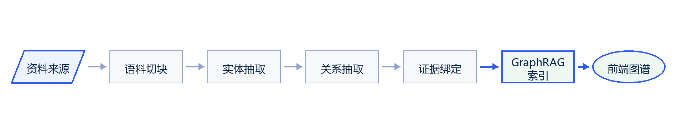
图1-1地震灾害AI防灾减灾技术图谱研究框架图
地震灾害业务链条覆盖震前风险识别、震时预警触发、震后损毁评估和恢复重建决策。不同阶段的信息来源差异很大：震前可能依赖地震目录、断层资料、暴露体数据和建筑库存；震时依赖台站波形、P波拾取、震动参数估计和预警发布机制；震后依赖遥感影像、建筑损毁标签、道路阻断信息、人口暴露、生命线状态和人道需求报告。若这些资料仍停留在自然语言段落中，使用者很难快速回答“某项技术依赖哪些数据”“适合哪个阶段”“证据来自哪份材料”等问题。
结构化图谱可以把复杂信息拆解为节点和边。节点表示AI技术、模型方法、数据条件、防灾任务、案例事件、政策标准、限制因素和证据文档；边表示采用模型、依赖数据、解决任务、案例验证、服务阶段、受限因素和政策要求。通过图谱组织，用户可以从“震后建筑损毁识别”进入，继续查看其数据基础、模型方法、任务场景、限制因素和证据来源，形成比普通目录更适合分析的知识结构。
近年来，AI技术在地震灾害领域的进入点不断增多。机器学习和深度学习可用于台站波形识别、P波到时拾取、震后风险趋势预测和生命线风险传播；计算机视觉可用于遥感建筑震损识别、道路阻断检测和应急目标识别；自然语言处理与大模型可用于灾情文本解析、政策资料检索和应急问答；图神经网络可用于城市网络韧性、区域连通性和多系统耦合风险分析。
这些技术并非孤立发挥作用。一个震损识别模型需要灾前灾后影像、建筑足迹、标注样本、灾害类型和评估标准；一个影响快速评估系统需要震动强度、人口暴露、脆弱性曲线和社会经济数据；一个应急辅助决策系统需要灾情文本、道路网络、救援资源和政策约束。因此，AI防灾减灾图谱的价值在于把技术放回业务链条中理解，而不是只罗列算法名称。
普通LLM可以对地震灾害资料进行概括和问答，但其生成结果往往缺少显式来源定位。普通RAG通过向量检索增强回答，能够改善资料召回问题，但检索单元通常仍以文本片段为主，难以直接表达“技术—模型—数据—任务—案例”的关系网络。GraphRAG则在检索前构建实体、关系、声明和社区摘要，使问题回答能够同时利用文本证据和图结构信息。如图1-2所示GraphRAG的核心优势在于把回答路径显式化。
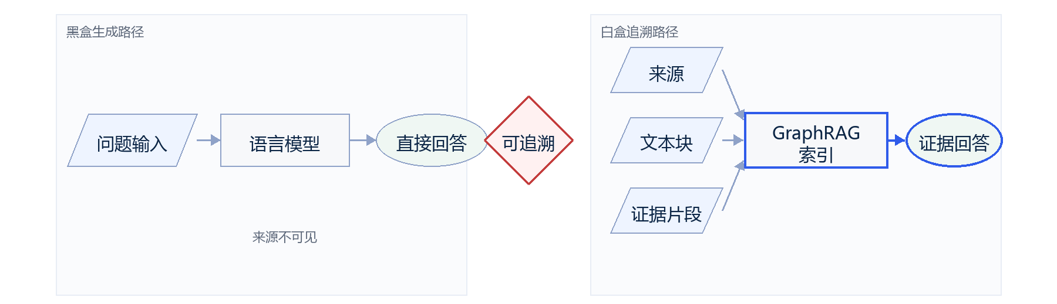
图1-2传统LLM与GraphRAG证据图谱对比图

本项目的研究目标、应用价值与成果边界
本项目的直接目标是形成一套课程实践级地震灾害AI防灾减灾关键技术图谱成果。当前索引显示，项目共形成10个核心文档、31个文本块、199个实体、270条关系、270条声明、8个社区和270条证据边。
当前成果是自然语言处理课程实践中的图谱构建与展示实验，关系抽取主要依赖规则抽取和结构化整理，所有关系保留“待复核”状态。报告中的结论用于说明图谱构建方法、数据组织方式和交互展示效果，不能直接替代地震行业专家审定的正式知识库，也不能作为真实应急决策的直接依据。

1.2 资料来源与数据基座设计
资料基座是图谱质量的起点。本项目没有把所有资料混合为一个不可追溯的文本集合，而是围绕地震灾害场景建立了文档、文本块、实体、关系、声明和证据边之间的映射关系。资料来源既包括项目内部整理的Word文档，也包括从原始材料说明文件中记录的外部来源链接。图2-1展示了从论文、专利、政策、案例、报告、标准和项目材料进入统一字段体系的过程。

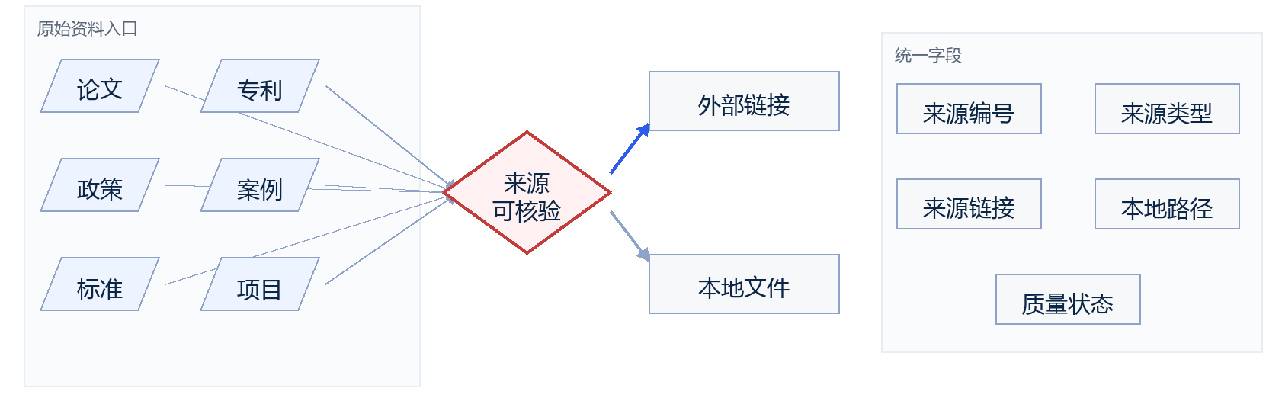
图2-1数据基座与原始来源核验机制图

资料来源类型与收集范围
本项目的地震专题资料覆盖十个核心方向，包括原始来源核验机制、全球典型地震事件参数、ShakeMap与PAGER影响评估、灾后应急响应与人道需求、遥感影像与建筑震损标签、暴露体与生命线韧性、分布式AI地震预警、工程损失评估系统、应急治理政策标准以及本体与复核机制。
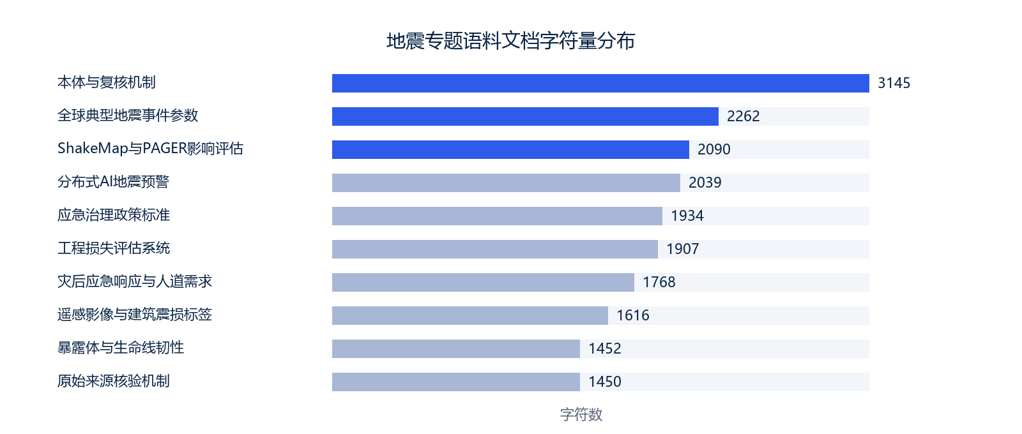
图2-2地震专题资料类型分布图
该图表明，本项目的语料围绕地震灾害任务链条组织。其中“本体与复核机制”等文档字符量较高，承担字段解释、关系约束和复核原则说明功能。
表 2-1 资料来源字段设计表
字段 | 含义 | 本项目使用原则
source_id | 资料来源唯一编号 | 用于在文档、文本块、关系和证据之间建立可追溯引用。
source_type | 资料类型 | 记录整理报告、论文、政策、案例、标准或项目材料等类型。
source_url | 外部原始链接 | 优先保存网页、论文页、项目页或标准页，避免写成本地路径。
source_file | 本地整理文件 | 保存 Word、Markdown、CSV 等本地文件名，便于复现实验。
quality_status | 资料质量状态 | 默认待复核，经人工核验后再更新状态。

原始来源核验机制
原始来源核验机制要求资料入库前至少明确标题、来源类型、来源链接、整理文件和质量状态。对于ReliefWeb、USGS、FEMA、ISO、OpenQuake、Hazus、OpenStreetMap、xBD等外部材料，报告优先把它们作为参考来源记录，而不是把本地整理文件当成最终来源。这样做能够支持后续在引用、答辩或复核时回到原始发布页面。当前本项目保留了多类Markdown来源说明，涵盖地震案例、AI方法论文、专利资料、政策框架、工程项目和标准规范。

source_id、source_type、source_url与quality_status字段设计
source_id的作用是稳定标识资料来源。稳定编号比文件名更适合跨文件引用，因为文件名可能因打包、重命名或目录迁移发生变化。source_type用来表达资料类别，便于后续区分政策、标准、案例、论文、报告和项目文档。source_url用来保存外部原始链接，source_file或path用来保存本地整理文件，两者共同构成资料追溯链。
quality_status的默认值为待复核。该字段用于提醒课程实践级结果仍需质量核验。规则抽取可以快速形成图谱雏形，但对实体边界、关系方向、证据片段和置信度仍需人工复核。后续若加入专家审查，可将待复核更新为已通过或已拒绝，并同步维护expert_review_log.csv。

地震专题资料的语料化处理
项目把《地震灾害数据收集与整理.docx》转化为可处理语料，并在chunks.csv中形成31个文本块。每个文本块包含 chunk_id、doc_id、document_title、topic、source_file、source_type、text、char_count和quality_status。文本块是实体抽取、关系抽取和证据绑定的基本单元，能够让后续关系边回到具体段落，而不是只回到整份文档。
语料化处理的关键在于保持地震专题边界。以ShakeMap与PAGER为例，文本块需要保留震动参数、人口暴露、脆弱性模型和影响评估之间的上下文；以遥感震损识别为例，文本块需要保留灾前灾后影像、建筑足迹、标签体系和模型方法之间的关系。这样的切块有利于抽取稳定实体和可解释关系。

资料质量风险与人工复核原则
资料质量风险主要来自三个方面：第一，外部资料链接可能只提供项目主页，缺少精确到文档或数据集版本的引用；第二，整理报告中的自然语言描述可能混合事实、解释和课程加工语句；第三，规则抽取可能把相邻句中的概念错误连接。为降低风险，项目保留evidence_text和review_status，让每条关系都有复核入口。
人工复核原则包括来源复核、实体复核、关系复核和证据复核。来源复核检查source_url是否为外部原始链接；实体复核检查同义词归一是否合理；关系复核检查头尾方向是否符合语义；证据复核检查evidence_text是否能够支持关系声明。该机制使图谱能够逐步从课程实践成果沉淀为更可靠的知识资产。

GraphRAG 方法与知识图谱本体设计
GraphRAG 在本项目中定位为索引机制，用于将语料、实体、关系、证据和社区报告组织为检索基础。图 3-1 展示了本项目的 GraphRAG 索引流程。流程从文档存储开始，经实体关系声明抽取、证据图构建、社区报告生成和问题检索，最终进入专家校验和图谱沉淀。如图3-1所示，GraphRAG索引的产物并不只是一份问答材料，而是一组可复现的数据文件。graph_nodes.csv与graph_edges_neo4j.csv构成实体关系主体，evidence_edges.csv负责证据链，community_reports.csv负责主题社区，atlas_frontend.json负责前端展示。
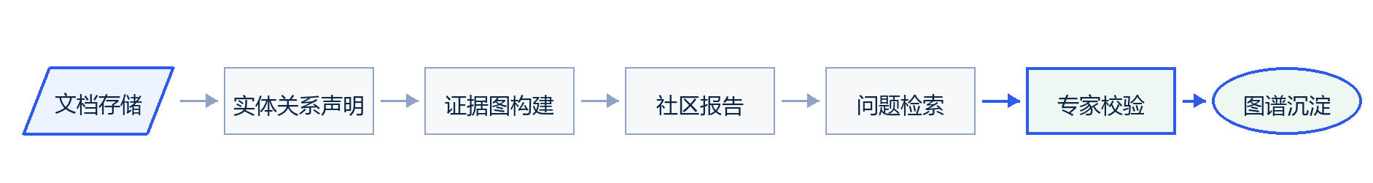
图3-1GraphRAG索引流程图

普通RAG、LLM与GraphRAG的区别
LLM强在语言理解和生成，但对课程实验报告而言，单纯生成式回答的主要风险是证据不可见。普通RAG通过检索文本块增强回答，可以缓解知识遗漏，但文本块之间的结构关系仍需读者自行判断。GraphRAG在文本块上进一步抽取实体和关系，把“某技术采用某模型”“某模型依赖某数据”“某任务被某案例验证”等语义显式写入图谱。
因此，GraphRAG 更适合本项目的问题：地震灾害AI技术涉及模型、数据、任务、场景、案例、政策和限制，单个段落很难完整表达这些关系。图谱结构能够让用户沿着关系边逐层查看证据链，使检索结果兼具文本依据和网络结构。

GraphRAG在本项目中的流程定位
在本项目流程中，GraphRAG位于资料语料化之后、前端图谱发布之前。文本块先提供候选事实，规则抽取器再从文本中识别实体、关系和声明，随后写入graph_nodes.csv、graph_edges_neo4j.csv、claims.csv与evidence_edges.csv。社区报告根据实体关系聚合生成，用于概括技术板块和问题方向。
当前索引由规则抽取生成，index_summary.json中extractor字段为rule，extraction_method字段为规则抽取。这一设置与课程实践边界一致：项目重点是完成可复现的图谱构建链路和证据追溯机制，而不是声称训练了新的专用模型。

图谱节点类型设计
图谱节点类型围绕地震灾害AI技术链条设计。Document表示资料文档，Evidence表示证据片段，DisasterType表示灾害类型，Case与Event表示案例和事件，AITech表示AI技术，Model表示模型方法，Dataset表示数据条件，Task表示防灾减灾任务，Scenario表示阶段与应用场景，Policy与Standard表示治理约束，Limitation。
该图展示了节点类型之间的本体结构。该结构的目标是支撑技术链条分析，而不是追求过度复杂的行业本体。对于课程项目而言，节点类型既要覆盖主要实体，又要保持足够清晰，避免因为类型过细导致抽取规则和前端筛选难以维护。如图3-2所示将AITech、Model、Dataset、Task、Case、Policy、Limitation、Evidence和Document作为核心类型展示。该设计使技术、模型、数据、任务和证据能够形成稳定路径，便于在前端点击节点后查看相关对象。

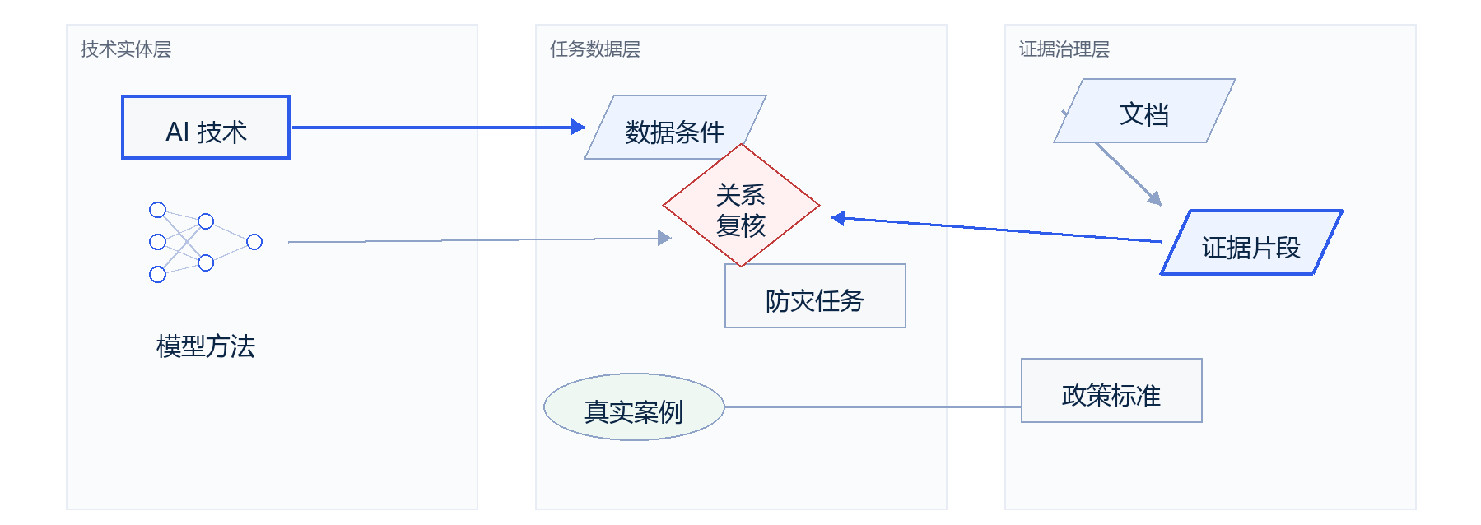
图3-2图谱本体结构图
表3-1图谱节点类型说明表
节点类型 | 数量 | 说明
Evidence | 40 | 支撑关系边的证据片段。
Dataset | 23 | 台站波形、遥感影像、建筑足迹、人口暴露等数据条件。
Model | 18 | CNN、GNN、Transformer、U-Net、LSTM、LLM 等模型方法。
Limitation | 18 | 用于补充地震灾害业务链条和证据追溯。
Organization | 15 | 用于补充地震灾害业务链条和证据追溯。
Task | 14 | 地震监测预警、震损评估、资源调度和证据问答等任务。
Metric | 12 | 用于补充地震灾害业务链条和证据追溯。
AITech | 11 | 地震早期预警、遥感震损识别、应急辅助决策等技术节点。
Document | 10 | 用于补充地震灾害业务链条和证据追溯。
Scenario | 8 | 用于补充地震灾害业务链条和证据追溯。
Case | 8 | 用于补充地震灾害业务链条和证据追溯。
Event | 6 | 用于补充地震灾害业务链条和证据追溯。
ImpactProduct | 6 | 用于补充地震灾害业务链条和证据追溯。
Policy | 5 | 用于补充地震灾害业务链条和证据追溯。
Standard | 4 | 用于补充地震灾害业务链条和证据追溯。
DisasterType | 1 | 用于补充地震灾害业务链条和证据追溯。
该表来自graph_nodes.csv的entity_type字段统计。Evidence、Dataset、Model、Limitation、Organization等类型数量较多，说明当前图谱不仅记录技术名称，也记录了支撑技术应用的数据条件、约束因素和证据材料。

图谱关系类型设计
关系类型用于表达节点之间的语义方向。核心关系包括USES_MODEL、DEPENDS_ON、SOLVES、SERVES_STAGE、VALIDATED_IN、LIMITED_BY和REQUIRED_BY。
关系类型设计遵循两个原则。第一，关系必须服务于地震灾害AI技术分析，例如“地震早期预警DEPENDS_ON台站波形数据”比单纯的共现关系更有解释价值。第二，关系应便于前端展示和人工复核，避免把过长的自然语言句子直接作为关系标签。
表3-2图谱关系类型说明表
关系类型 | 中文解释 | 数量
DERIVES_FROM | 来源派生 | 119
SUPPORTED_BY | 证据支持 | 41
DEPENDS_ON | 依赖数据 | 27
SOLVES | 解决任务 | 18
USES_MODEL | 采用模型 | 13
SERVES_STAGE | 服务阶段 | 9
LIMITED_BY | 受限于 | 9
PUBLISHED_BY | 机构发布 | 8
HAS_METRIC | 包含指标 | 7
HAS_IMPACT | 产生影响 | 6
REQUIRED_BY | 政策要求 | 6
VALIDATED_IN | 案例验证 | 3
HAS_PARAMETER | 包含参数 | 3
EVALUATED_BY | 评估方式 | 1
该表来自graph_edges_neo4j.csv的relation_type字段统计。DERIVES_FROM和SUPPORTED_BY数量较高，说明当前图谱特别强调资料来源和证据绑定；DEPENDS_ON、SOLVES与USES_MODEL则用于表达关键技术链条。

证据边、chunk_id与source_id的追溯机制
证据边是本项目区别于普通静态技术图谱的重要设计。每条关系边都绑定relation_id、doc_id、chunk_id、source_file、evidence_text、confidence和review_status。
当前evidence_edges.csv共记录270条证据边，所有关系均保留待复核状态。置信度范围为0.60到0.90，平均值约为0.74，其中低于0.65的关系有73条。该结果说明项目已经形成证据链，但仍需要在后续专家复核中重点检查低置信度关系。

技术社区与问题驱动检索设计
社区报告用于把实体关系网络归纳为若干主题板块。当前community_reports.csv形成8个社区，包括地震灾害背景、AI技术与模型方法、任务场景链、数据与影响产品、地震案例事件、组织政策标准、限制与复核风险以及语料与证据链。
问题驱动检索的价值在于把图谱从浏览对象转化为问答入口。qa_evaluation_set.csv中的问题围绕 ShakeMap、PAGER、xBD、OpenQuake、Hazus、GNN、应急辅助决策和政策标准等主题设置，能够用于后续检查图谱是否能支持课程场景下的证据问答。

3.7 地震灾害 AI 关键技术体系分析
本章从技术链条角度分析图谱中的关键技术，而不是按资料文件逐条复述。地震灾害AI技术体系可以分为早期预警、遥感震损识别、震后影响评估、工程损失评估、应急辅助决策和政策标准约束等方向。它们在图谱中通过模型、数据、任务、案例和限制节点相互连接。

地震早期预警与边缘计算技术链
地震早期预警关注从地震发生到破坏性震动到达之间的短时间窗口。典型链条由传感器观测、P波起始拾取、震源参数估计、预警发布和公众响应共同构成。AI可在波形识别、噪声过滤、边缘端快速判别和多台站融合中发挥作用，但也受到震中盲区、低延迟通信、误报漏报权衡和部署成本约束。
如图4-1所示将震中盲区、MEMS或Raspberry Shake低成本传感、Edge-AI CNN、P波起始拾取和地震早期预警串联起来。该链条在图谱中通常涉及AITech、Model、Dataset、Task、Scenario和Limitation等节点类型。早期预警由传感网络、边缘计算、波形识别和预警发布共同构成。图谱中保留技术限制节点，有助于在展示时说明模型适用边界。
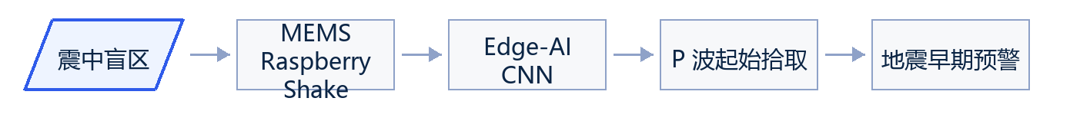
图4-1地震早期预警技术链路图

多模态遥感与建筑震损识别技术链
震后建筑损毁识别是地震灾害AI应用的重要场景。灾前灾后遥感影像、SAR数据、建筑足迹和损毁标签为模型训练和推理提供基础。U-Net、Transformer、CNN、迁移学习和多模态融合方法可用于提取建筑轮廓、识别损毁等级和生成快速评估结果。
如图4-2展示了多模态遥感与震损评估技术链。xBD提供灾前灾后影像和损毁标签，ALOS-2与SAR可补充地表形变和灾后可观测信息，U-Net与Transformer等模型用于图像解译，Hazus、OpenQuake和MDF等工具或框架可进一步连接工程风险和损失评估。
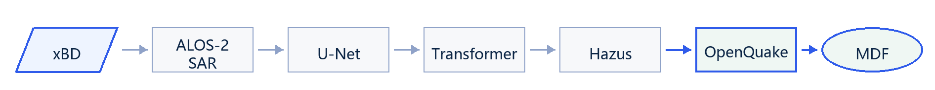
图4-2多模态遥感与震损评估技术链路图
该图说明遥感震损识别的关键不只是模型选择，还包括数据条件、标签体系、评估任务和后续工程损失分析的衔接。该技术链在图谱中通过DEPENDS_ON、USES_MODEL、SOLVES和LIMITED_BY等关系表达。

ShakeMap、PAGER 与震后影响快速评估
ShakeMap和PAGER是地震灾害影响评估中的典型工具链。ShakeMap输出地震动强度、PGA、PGV和MMI等空间分布信息，PAGER可结合人口暴露、脆弱性模型和历史损失经验估计人员伤亡与经济损失等级。在图谱中，ShakeMap更接近ImpactProduct和Dataset的交叉位置，PAGER则连接任务场景、影响产品、指标和组织发布主体。
该技术链说明地震影响评估需要把物理参数与社会暴露联系起来。AI技术可辅助震动估计、影响预测、灾情文本补充和多源数据融合，但其结果必须与标准化产品和原始来源共同解释，避免把模型输出直接当成事实判定。

OpenQuake、Hazus与工程损失评估
OpenQuake和Hazus代表了地震风险与工程损失评估中的重要框架。OpenQuake强调地震危险性、暴露体、脆弱性和风险计算，Hazus则提供面向美国场景的灾害损失评估方法。它们与AI技术之间形成数据、模型和评估框架之间的互补关系。
在图谱中，OpenQuake、Hazus、脆弱性曲线、建筑库存、人口暴露、经济损失估计和工程损失评估等节点构成一条较清晰的评估链。该链条帮助读者理解AI震损识别结果如何进一步进入区域风险、工程韧性和恢复重建分析。

应急辅助决策、生命线韧性与灾后响应
震后应急决策需要快速整合灾情文本、道路连通性、物资需求、救援队伍、医院能力和生命线设施状态。AI技术可用于灾情文本摘要、需求分类、资源调度建议和路径规划，但这些结果仍需结合政策约束和现场信息复核。图谱将应急辅助决策、证据问答、灾后资源调度、生命线风险评估和恢复重建等任务连接起来。
生命线韧性分析强调电力、通信、交通、供水和医疗等系统的相互依赖。图神经网络在这类场景中具有表达网络传播和节点影响的优势，但现实应用仍受数据完整性、实时性、隐私约束和跨部门共享机制影响。将这些限制写入图谱，有利于展示技术适用边界。

政策标准、技术限制与适用边界
政策标准节点用于表达地震灾害AI技术应用的治理约束。Sendai Framework、ISO 22320、FEMA NIMS、预警发布规范、公共预警标准和AI风险管理框架等资料提醒本项目，技术图谱不能只关注模型性能，还必须关注责任边界、数据质量、公众沟通、标准接口和复核流程。
技术限制节点记录了数据偏差、标签稀缺、跨区域泛化不足、实时部署困难、通信中断、可解释性不足和标准缺失等问题。将限制节点纳入图谱，可以避免课程展示只呈现技术优势，也能为后续改进提供问题清单。

参考文献
- GIVEN D D, ALLEN R M, BALTAY A S, et al. Revised technical implementation plan for the ShakeAlert system: an earthquake early warning system for the West Coast of the United States[R/OL]. Reston: U.S. Geological Survey, 2018[2026-06-24]. https://doi.org/10.3133/ofr20181155.
[2] WALD D, WALD L, WORDEN B, et al. ShakeMap, a tool for earthquake response[R/OL]. Reston: U.S. Geological Survey, 2003[2026-06-24]. https://doi.org/10.3133/fs08703.
[3] EARLE P S, WALD D J, JAISWAL K, et al. Prompt Assessment of Global Earthquakes for Response (PAGER): a system for rapidly determining the impact of earthquakes worldwide[R/OL]. Reston: U.S. Geological Survey, 2009[2026-06-24]. https://doi.org/10.3133/ofr20091131.
[4] GUPTA R, GOODMAN B, PATEL N, et al. Creating xBD: a dataset for assessing building damage from satellite imagery[C/OL]//Proceedings of the IEEE/CVF Conference on Computer Vision and Pattern Recognition Workshops. 2019: 10-17[2026-06-24]. https://openaccess.thecvf.com/content_CVPRW_2019/html/cv4gc/Gupta_Creating_xBD_A_Dataset_for_Assessing_Building_Damage_from_Satellite_CVPRW_2019_paper.html.
[5] Defense Innovation Unit. xView Computer Vision Challenge Series[EB/OL]. [2026-06-24]. https://www.diu.mil/ai-xview-challenge.
[6] Copernicus Emergency Management Service. Copernicus Emergency Management Service: On Demand Mapping[EB/OL]. [2026-06-24]. https://mapping.emergency.copernicus.eu/.
[7] Humanitarian OpenStreetMap Team. Humanitarian OpenStreetMap Team[EB/OL]. [2026-06-24]. https://www.hotosm.org/en/.
[8] ReliefWeb. ReliefWeb: informing humanitarians worldwide[EB/OL]. [2026-06-24]. https://reliefweb.int/.
[9] United Nations Office for Disaster Risk Reduction. Sendai Framework for Disaster Risk Reduction 2015-2030[R/OL]. Geneva: United Nations Office for Disaster Risk Reduction, 2015[2026-06-24]. https://www.undrr.org/publication/sendai-framework-disaster-risk-reduction-2015-2030.
[10] International Organization for Standardization. ISO 22320:2018 Security and resilience: emergency management: guidelines for incident management[S/OL]. Geneva: ISO, 2018[2026-06-24]. https://www.iso.org/standard/67851.html.
[11] SILVA V, CROWLEY H, PAGANI M, et al. Development of the OpenQuake engine, the Global Earthquake Model's open-source software for seismic risk assessment[J]. Natural Hazards, 2014, 72(3): 1409-1427. https://doi.org/10.1007/s11069-013-0618-x.
[12] Federal Emergency Management Agency. Hazus[EB/OL]. [2026-06-24]. https://msc.fema.gov/portal/resources/hazus.
[13] KONG Q, ALLEN R M, SCHREIER L, et al. MyShake: a smartphone seismic network for earthquake early warning and beyond[J]. Science Advances, 2016, 2(2): e1501055. https://doi.org/10.1126/sciadv.1501055.
[14] Global Facility for Disaster Reduction and Recovery. Machine Learning for Disaster Risk Management[R/OL]. Washington, DC: Global Facility for Disaster Reduction and Recovery, 2018[2026-06-24]. https://www.gfdrr.org/en/publication/machine-learning-disaster-risk-management.
[15] Global Facility for Disaster Reduction and Recovery. Responsible Artificial Intelligence for Disaster Risk Management[R/OL]. Washington, DC: Global Facility for Disaster Reduction and Recovery, 2021[2026-06-24]. https://www.gfdrr.org/en/publication/responsible-artificial-intelligence-disaster-risk-management.

附录A主要成果文件清单

附录表A-1主要成果文件清单
文件名 | 作用
graph_nodes.csv | 图谱节点表，记录实体编号、名称、类型、社区、证据数量和复核状态。
graph_edges_neo4j.csv | 图谱关系表，记录头尾实体、关系类型、证据片段和置信度。
evidence_edges.csv | 证据边表，支撑关系边证据追溯。
community_reports.csv | 社区报告表，记录技术社区主题和复核重点。
atlas.graphml | GraphML 格式图谱文件，便于图分析工具使用。
neo4j_import.cypher | Neo4j 导入脚本，便于后续图数据库查询。
atlas_quality_report.json | 索引质量报告，记录覆盖情况、低置信度关系和质量备注。
atlas_frontend.json | 前端图谱数据，支撑交互图谱展示。

附录B前端运行与截图说明
前端运行时进入源码目录，安装依赖后执行开发服务器命令，随后在浏览器中打开本地地址查看展示系统。截图建议包括前端首页总览、交互图谱默认状态、节点展开状态、右侧证据卡片、图谱沉淀页和索引流程页。当前报告中的第7章图件已经根据前端功能重新绘制为结构配图。

附录C关键图谱字段说明

附录表C-1关键图谱字段说明表
字段 | 所在文件 | 说明
entity_id | graph_nodes.csv | 实体稳定编号，用于节点唯一识别。
entity_type | graph_nodes.csv | 实体类型，用于本体层和前端筛选。
relation_id | graph_edges_neo4j.csv/evidence_edges.csv | 关系稳定编号，用于证据边定位。
relation_type | graph_edges_neo4j.csv | 关系类型编码，保留英文并附中文解释。
chunk_id | chunks.csv/evidence_edges.csv | 文本块编号，用于回到具体证据片段。
evidence_text | claims.csv/evidence_edges.csv | 支撑关系声明的证据文本。
confidence | claims.csv/evidence_edges.csv | 规则抽取置信度，用于复核优先级排序。
review_status | graph_nodes.csv/graph_edges_neo4j.csv | 复核状态，当前主要为待复核。

